Nyhetsbrev Åkerbladet Januari 2025
Brf Åkern
Veteslingan 1- 39, 2 - 96
www.hsb.se/sodra-norrland/brf/akern
Tveka inte att kontakta styrelsen om ni har något som ni tycker bör publiceras i Åkerbladet/hemsidan.
Med vänliga hälsningar
Styrelsen

Nyheter och information
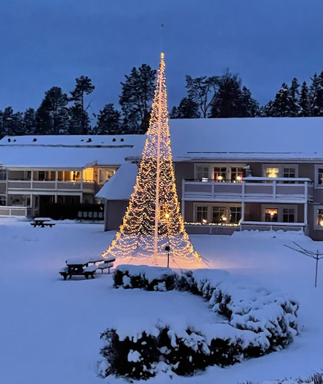

Kommande händelser:
Inga för tillfället

Viktig information!

Inga uteplatser eller dylikt får byggas utan styrelsens godkännande.

Ni som har utbyggnader såsom tak över uteplatserna, trallgolv har fullt ansvar för detta, föreningen har inget ansvar om något skulle gå sönder vid exempelvis snöskottning, målning eller dylikt.
Ni ansvarar även för underhållet av detta.

Nytt boknings- och passagesystem till tvättstuga, samlingslokal och bastu
Styrelsen har tagit beslut om att installera ett digitalt boknings- och passagesystem till tvättstuga, samlingslokal och bastu.
Under första veckan i februari kommer arbetet med att installera det digitala systemet att påbörjas.
Mer information om hur systemet fungerar kommer att skickas ut.

Undersökning om bredbandshastighet
Styrelsen har ett pågående projekt där vi ser över föreningens fiber med anledning av att dagens fiber inte håller måttet gällande den utlovade bredbandshastigheten (250/250 Mbit) i några lägenheter.
För att få en överblick av hur många hushåll som har låg bredbandshastighet genomför styrelsen en undersökning kring bredbandshastigheten.
För att mäta hastigheten, gå in på www.bredbandskollen.se och starta mätningen.
Om du har en låg bredbandshastighet, mejla resultatet till styrelsens projektledare, Stig Bylund, på e-postadress stigbylund05@gmail.com
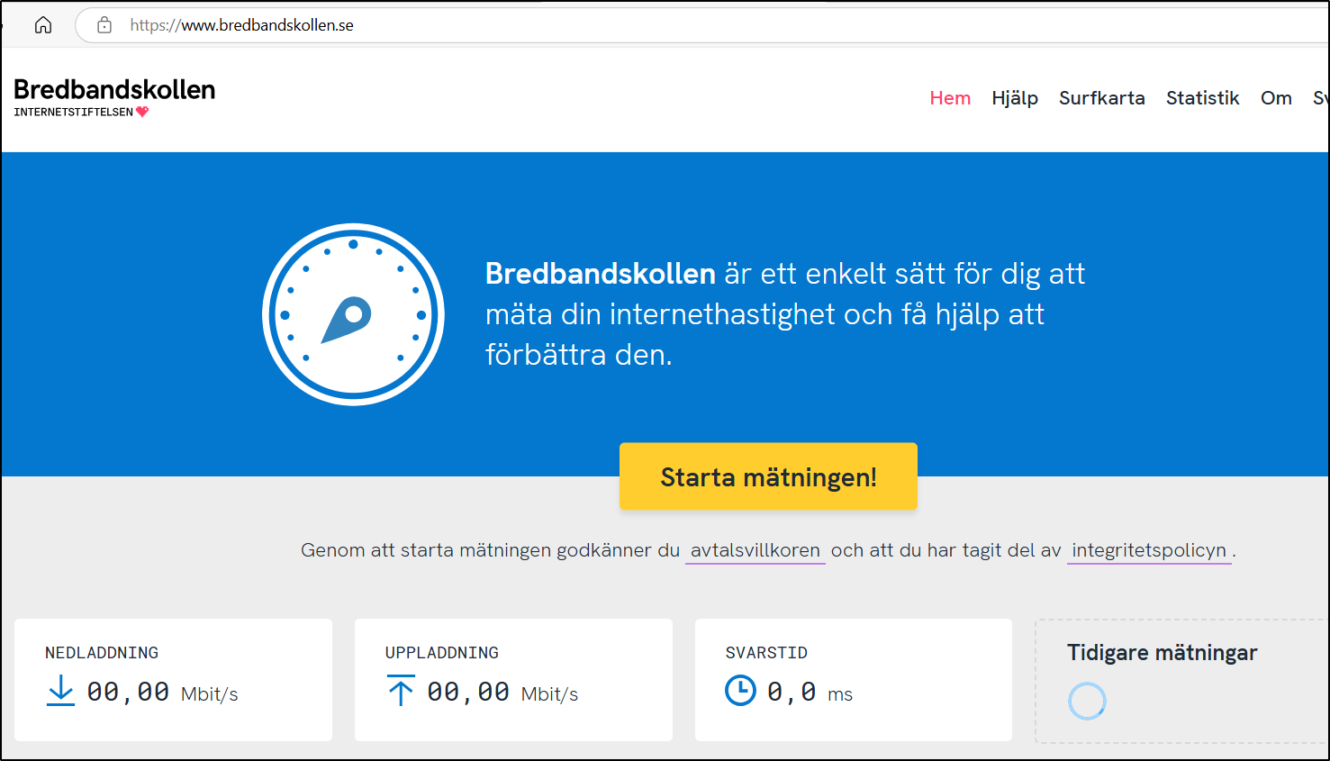

Dags att lämna in motioner till föreningsstämman
Har du en idé som skulle kunna göra Brf Åkern bättre? Eller är du irriterad över några missförhållanden? Skriv då en motion till kommande föreningsstämma.
Motionen lämnar du till någon i styrelsen. OBS! Sista datum för inlämning är den 28 februari.
Att skriva motioner är inte svårt. Det viktiga är att fatta sig på ett kort sätt där fokus är på vad man vill uppnå med sitt förslag. Här kommer några tips på vad man bör tänka på:
- Ange kort i rubriken vad förslaget går ut på
- Berätta bakgrund och vad som vill uppnås med förslaget
- Presentera förslaget med enkla ord
- Lämna en motion per förslag
Kom ihåg att motionen måste skrivas under av förslagslämnaren. Skriv även ett namnförtydligande.


Kontaktuppgifter

Ordförande:
Stefan Wirtén 070-200 27 07
stefan@wirten.org

Vice ordförande/Fastighetsskötsel:
Jörgen Engman 070-811 92 82
Jorgen.engman@kuusakoski.com

